Martes
16
de Febrero

Tercero de Primaria
Lengua Materna

Exploramos documentos y descubrimos nuestra historia

Aprendizaje esperado: Identifica información sobre su familia en diversas fuentes orales y escritas.

Énfasis: Explorar documentos escritos diversos para reconocer sus características y obtener información pertinente y relevante.

¿Qué vamos a aprender?

Aprenderemos a identificar información sobre la familia en diversas fuentes orales y escritas.

Exploraras documentos escritos diversos para reconocer sus características y obtener información pertinente y relevante.

En esta sesión seguiremos conociendo nuestra historia familiar.

¿Qué hacemos?
En la sesión pasada hicimos nuestro árbol genealógico.

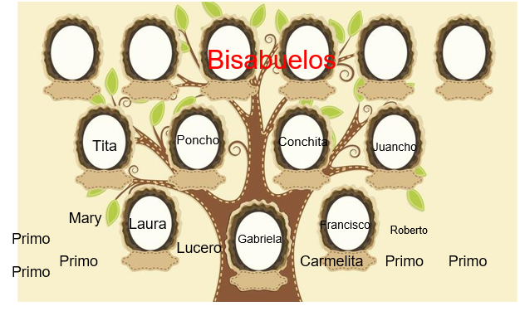

Ahí colocamos poco a poco los nombres de nuestros bisabuelos, también en el siguiente nivel de ramas podemos ver a los nombres de los abuelos, un poco más abajo vemos a nuestros padres y por último hasta abajo es donde nos ubicamos nosotros.

En la sesión de hoy vamos a indagar en documentos escritos sobre nuestra historia familiar, tal como nos lo plantea nuestro libro de texto en las páginas 68, 69 y 70.

Para seguir conociendo más de nuestra historia familiar, vamos a responder algunas preguntas que nos van a permitir ampliar la información de la familia que hemos incluido en nuestro árbol genealógico.

- ¿Cuántas personas integran la familia?
- ¿Desde cuándo vives con estas personas?
- ¿A qué se dedicaban tus abuelos?
- ¿Dónde se conocieron tus papás?
- ¿Tienes hermanos/as? ¿Son de más edad o menos edad que tú?

Toda la información que reúnas será útil para que tus narraciones sean interesantes y llenas de datos únicos y reales.

Para ampliar la información de nuestra historia familiar, vamos a investigar en documentos como actas de nacimiento, cartillas de vacunación o en algún otro documento.

Todos estos documentos han registrado eventos importantes de nuestra vida, de nuestros padres, nuestros abuelos y toda nuestra familia.

Muestra los lazos que nos unen, de dónde venimos, dónde hemos vivido, qué enfermedades hemos tenido y muchos otros datos que nos son útiles.

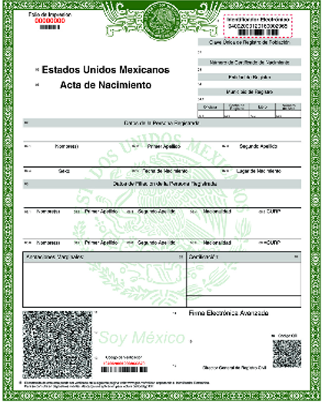

En esta acta de nacimiento puedes ver quiénes son mis padres. También con las actas puedo saber si tengo hermanos, y las cartillas me indican qué tipo de sangre tengo, indispensable saber por si me pasa un accidente.

Estos son documentos importantes que todos y todas debemos de tener destaca el acta de nacimiento y una cartilla de vacunación.

Estos documentos también nos ayudan a conocer aún más nuestra historia familiar, por lo cual aparte de tenerlos, es importante cuidarlos y conservarlos ya que nos sirven para realizar muchos trámites en nuestra vida cotidiana.

Ahora vamos a identificar qué datos nos proporciona cada uno de los documentos que acabamos de conocer y que seguramente tienes en casa.

Hablemos del acta de nacimiento. ¿Sabes para qué sirve? Para saber dónde y cuándo naciste.

Pero también es la manera en que tú puedes probar que estás reconocida por el estado. Te sirve para tener todos los derechos que proporciona la Constitución a los ciudadanos mexicanos y a saber cuál es la relación con tus padres. Al gobierno también le sirve para organizar su trabajo, pues mientras no se presente un acta de defunción (es decir, que la persona ha fallecido), quiere decir que esa persona está viva, y así pueden saber cuántas personas están vivas en el país, además, de esa manera puedes comprobar tu identidad.

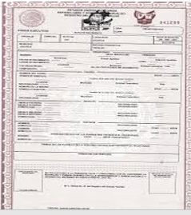

Pero no te preocupes, si acaso la llegas a perder, puedes ir a pedir su reposición al Registro Civil, pues ahí tienen un archivo de todas nuestras actas y de todas las que se han registrado desde tiempos de Benito Juárez.

En la cartilla de vacunación se escriben los tipos de vacunas que has recibido y la fecha de aplicación.

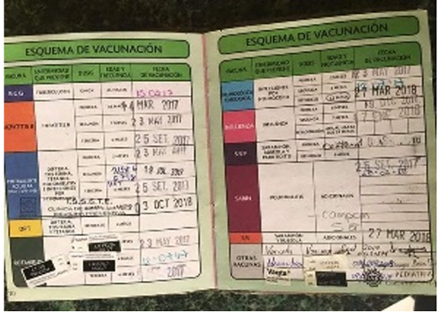

Es un documento que tienes que estar revisando aproximadamente cada seis meses para estar seguro/a de que no tienes que ir pronto al centro de salud, además de mostrarte las vacunas, también te dice si tienes que ir a revisarte los dientes, si necesitas alguna vitamina o si es tiempo de que vayas a tomar algún curso en tu centro de salud más cercano.

Y por supuesto que este año hay que ponerse la de la influenza y la de COVID cuando te toque.

Con otros documentos como el acta de bautizo, o una invitación a unos XV años o una boleta de la escuela con ellos también podemos ampliar la información preguntando sobre los detalles de esos eventos. Si realizamos una pequeña entrevista a las personas que viven con nosotros y que estuvieron presentes en esos eventos, conoceremos anécdotas o historias de vida que también son importantes conocer.

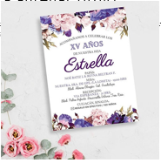

Por eso es interesante investigar en los documentos familiares. Quedan como recuerdos de buenos momentos y de personas que ahora se encuentran lejos o ya crecieron y ahora la situación es diferente a como era en ese momento.

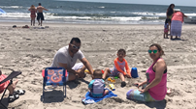
Foto familiar en la playa.

Esta foto es de un viaje que hice con mi familia a visitar a una tía, hermana de mi mamá que vive en Acapulco. La que aparece en la foto es mi tía, su marido y sus dos hijos. Si mis hijos y mis nietos miraran esta foto podría saber, que mi mama tenía una hermana que tenía dos hijos, y que no toda mi familia vivía en la misma ciudad, porque yo vivo en la ciudad de México y mi tía en Guerrero.

En casa busca fotos y pregunta sobre esos momentos familiares.

Ahora, para recopilar los datos que se obtuvieron de los documentos sobre nuestra historia familiar vamos a llenar el siguiente cuadro.

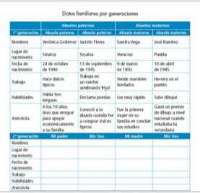

Ordenando la información por generaciones, es decir, la de tus abuelos, padres, y finalmente los tuyos, con ayuda de tus padres o familiares llena tu propio cuadro, podrás hacerlo consultando la página 70 de su Libro de Texto.

El Reto de Hoy:

Nos hemos echado un clavado a los archivos de nuestra casa para investigar sobre lo que queda grabado de nuestra vida en los documentos que archivamos, como el acta de nacimiento y la cartilla de vacunación y otro montón de recuerdos que han quedado guardados para la posteridad.

Te invitamos a realizar una pequeña entrevista a las personas que vivan contigo en casa para ampliar la información de tu historia familiar. Puedes comenzar pidiéndoles que hablen sobre la información que obtuviste de los documentos.

Si te es posible consulta otros libros y comenta el tema de hoy con tu familia. Si tienes la fortuna de hablar una lengua indígena aprovecha también este momento para practicarla y platica con tu familia en tu lengua materna.]

¡Buen trabajo!

Gracias por tu esfuerzo.

Para saber más:
Lectura

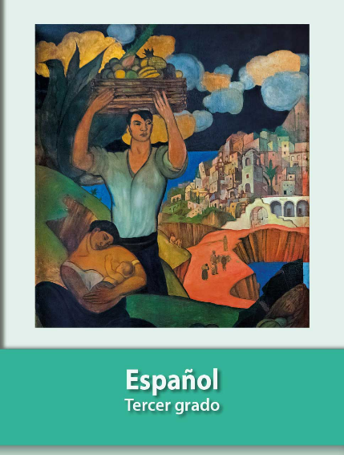
https://libros.conaliteg.gob.mx/20/P3ESA.htm

